Додаток
до рішення виконавчого комітету
міської ради
_____________ № _____

РОЗТАШУВАННЯ ЗАСОБУ ЗОВНІШНЬОЇ РЕКЛАМИ
Адреса вул. Луцька, 33А у с. Зміїнець
Власник СПП «НЕСВІЧ»
Коротка характеристика ЗЗР односторонній рекламний щит
розміром 3,16 м х 6,16 м
із заглибленням фундаменту
Ситуаційна схема Комп’ютерний макет на
фоні оточуючої забудови
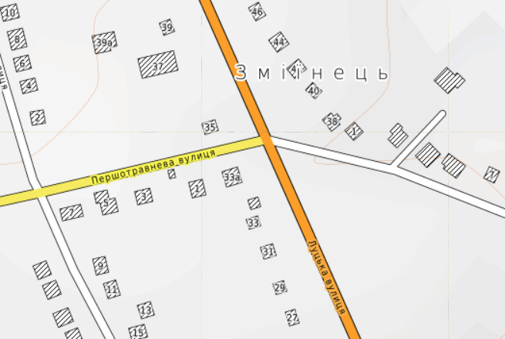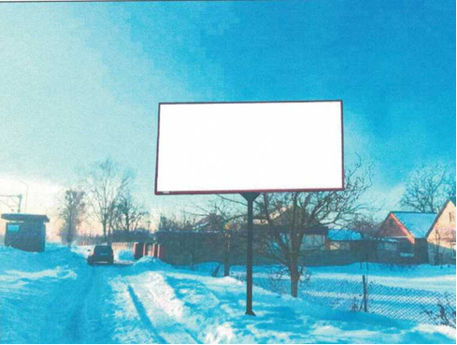

Схема розміщення засобу зовнішньої реклами, М 1:500

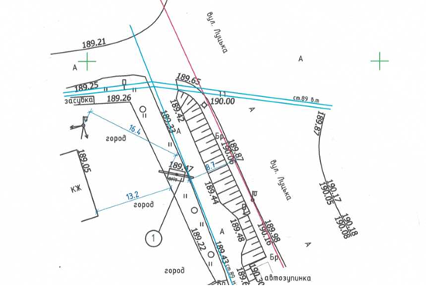

Заступник міського голови,
керуючий справами виконкому Юрій ВЕРБИЧ

Рибай 777 881

